Kód kurzu: SP7MP_MTP2
Číslo úkolu: Závěrečný projekt
Jitka Karlišová (263968)

1) Téma:

Analýza zájmu osob s balbuties o nácvik modelových situací.

2) Výzkumný problém:

Osoby s balbuties jsou ovlivňovány různými stresory, které do značné míry ovlivňují plynulost jejich řeči. Některé situace lze obecně označit jako problémové, jiné působí na jednotlivé osoby zcela individuálně. Situace z běžného života, které osoby bez poruchy řeči vnímají, jako zcela běžné a rutinní, způsobují osobám s balbuties často velký stres, který iniciuje prudké zhoršení plynulosti projevu (např.: nákup potravin za přepážkou, kde je třeba se rychle rozhodnout a reagovat). Vzhledem k individuální míře působení těchto stresorů, je třeba provést výzkumné šetření, které bude mít za úkol odhalit rizikové spektrum situací pro konkrétní osobu. Jedním z terapeutických postupů je nacvičování modelových situací formou individuálního výukového cvičení v rámci kolektivní skupinové terapie. Cílem těchto terapeutických postupů je věrně napodobit reálné problémové situace a formou postupného nácviku odbourat strach a předsudky. Zmírněním těchto stresorů obvykle dochází ke zlepšení plynulosti řeči v reálných situacích.

3) Hlavní cíl:

Hlavním cílem práce bude výzkum, který má za úkol vybrat spektrum rizikových situací pro konkrétní osobu. Díky získaným výsledkům bude možné sestavit individuální terapeutický plán. Důležitým výstupem výzkumu bude míra zájmu osob s balbuties o tento druh terapie.

4) Výzkumná otázka:

Mají osoby s balbuties zájem o nacvičování modelových situací?

5) Druh výzkumu:

Kvantitativní výzkum (možnost zformulovat hypotézy, známost proměnných, aplikace teorie)

6) Teoretické hypotéza:

Zájem o nacvičování konkrétních modelových situací závisí na problémovosti dané situace.

7) Pracovní hypotézy:

- Osoby s balbuties mají zájem o nacvičování těch situací, které jim v osobním životě činí největší potíže.
- Nákup za přepážkou (fastfood) je pro osoby s balbuties obtížnější než zakoupení jízdenky u řidiče.
- Seznamování v novém kolektivu je pro osoby s balbuties jednodušší než schůzka s osobou opačného pohlaví (rande).
- Reklamace vadného zboží je pro osoby s balbuties obtížnější než vyřizování na úřadě.
- Náhlé oslovení kolemjdoucí osobou je pro osoby s balbuties obtížnější než rozhovor s nadřízeným.
- Předčítání textu druhé osobě je pro osoby s balbuties jednodušší než rozhovor s dlouholetými přáteli.

8) Konceptualizace:

Výzkumné šetření bude probíhat formou dotazníku. Osoby s balbuties budou hodnotit vybrané modelové situace z hlediska četnosti výskytu problému s plynulostí řeči a z hlediska míry stresu, které jim jednotlivé situace přináší. U každé z těchto situací bude mít dotázaná osoba možnost projevit zájem o její nacvičení. Modelové situace byly vybrány ve spolupráci s osobami s balbuties během mé praxe na logopedické klinice. Lze je obecně označit, jako problémové:

- nákup za přepážkou (fastfood),
- zakoupení jízdenky u řidiče,
- seznamování v novém kolektivu,
- schůzka s osobou opačného pohlaví (rande),
- reklamace vadného zboží,
- vyřizování na úřadě,
- náhlé oslovení kolemjdoucí osobou,
- předčítání textu druhé osobě,
- rozhovor s dlouholetými přáteli.

9) Operacionalizace:

Hodnocení četnosti výskytu problému s plynulostí řeči bude hodnoceno pro každou modelovou situaci v pěti stupních.

Úkol:
Ohodnoťte uvedené situace podle toho, jak často při nich pozorujete zhoršení plynulosti řeči:

- 1 – nikdy,
- 2 – zřídka,
- 3 – často,
- 4 – velmi často,
- 5 – vždy.

Hodnocení míry stresu, kterou daná situace osobě s balbuties způsobuje, bude probíhat rovněž v pěti stupních.

Úkol:
Ohodnoťte uvedené situace podle toho, jak velký stres vám způsobují:

- od 1 = žádný, až po 5 = největší.

U každé modelové situace bude mít možnost dotázaný odpovědět na otázku:

Otázka:
„Máte zájem si tuto situaci nacvičit?“

(Možnosti odpovědi: „ano“, „ne“, „nevím“)

10) Metoda sběru dat:
Kvantitativní výzkum formou dotazníku.

Zdůvodnění: Výhodou sběru dat pomocí dotazníku je možná anonymita jednotlivých respondentů. Některé z otázek uvedených v dotazníku mohou být citlivé. Anonymita dává větší šanci tomu, že respondenti budou odpovídat pravdivě. To napomáhá objektivitě a směrodatnosti získaných dat. Další výhodou je snadné zpracování získaných dat, které lze realizovat pomocí nástrojů statistiky (procentuální zastoupení odpovědi, grafy, atd.).

11) Výzkumná populace a vzorek:
Klienti soukromé logopedické kliniky (populace), kteří se účastní skupinové logopedické terapie (vzorek). Věkové rozmezí klientů 14 až 45 let, muži a ženy. Různé stupně vzdělání a sociálního zařazení.

Zdůvodnění: Výzkumný vzorek byl vybrán z klientů soukromé logopedické kliniky, kam již třetím rokem docházím na odbornou praxi. S klienty se dobře znám a máme přátelské vztahy. Předpokládám, že nemají důvod odpovídat na otázky z dotazníku nepravdivě a nemají přede mnou ostych. Aktivně se zapojuji do skupinové terapie, při které jsem měla možnost jednotlivé klienty dobře poznat a jsem schopna předvídat jejich reakce na určité podměty.

Možné problémy a nevýhody: Anonymita dotazníku má své výhody v podobě odbourání ostychu z odpovědi. Má však i své stinné stránky v možnosti záměrných lživých odpovědí nebo nedbalého vyplnění (např. respondentovi se nechce na dotazník odpovídat a tak zvolí u všech otázek stejnou variantu odpovědi). Takový dotazník však lze díky metodám statistického vyhodnocení poměrně snadno identifikovat a ze souboru odpovědí vyloučit.
Žádné etické problémy neočekávám. Dotazník bude úzce zaměřený na získání přehledu o zájmu respondentů o nácvik vybraných modelových situací. Neobsahuje žádné otázky přísně osobního rázu, na které by mohl mít respondent problém odpovědět a netýká se žádného ožehavého tématu.

Možnost doplnění souboru uvedených situací o nové: Každý klient má své individuální problémy a potřeby. Není možné vybrat soubor problémových situací, se kterým se ztotožní každý respondent. Dotazník bude proto obsahovat prostor pro připsání specifických problémových situací daného respondenta. Tím lze do budoucna soubor zdokonalovat a přizpůsobovat konkrétním potřebám a trendům.

12) Dotazník: (obrázek na další straně)

13) Závěr:
V rámci řešení projektu byla zkoumána problematika zájmu osob s balbuties o nacvičování modelových situací během skupinové logopedické terapie. Byl sestaven koncept, vysloveny hypotézy a vybrána nejvhodnější metoda sběru dat. Výstupem projektu je dotazník, který lze aplikovat během praxe na logopedické klinice na zmíněnou výzkumnou populaci a její vzorek.

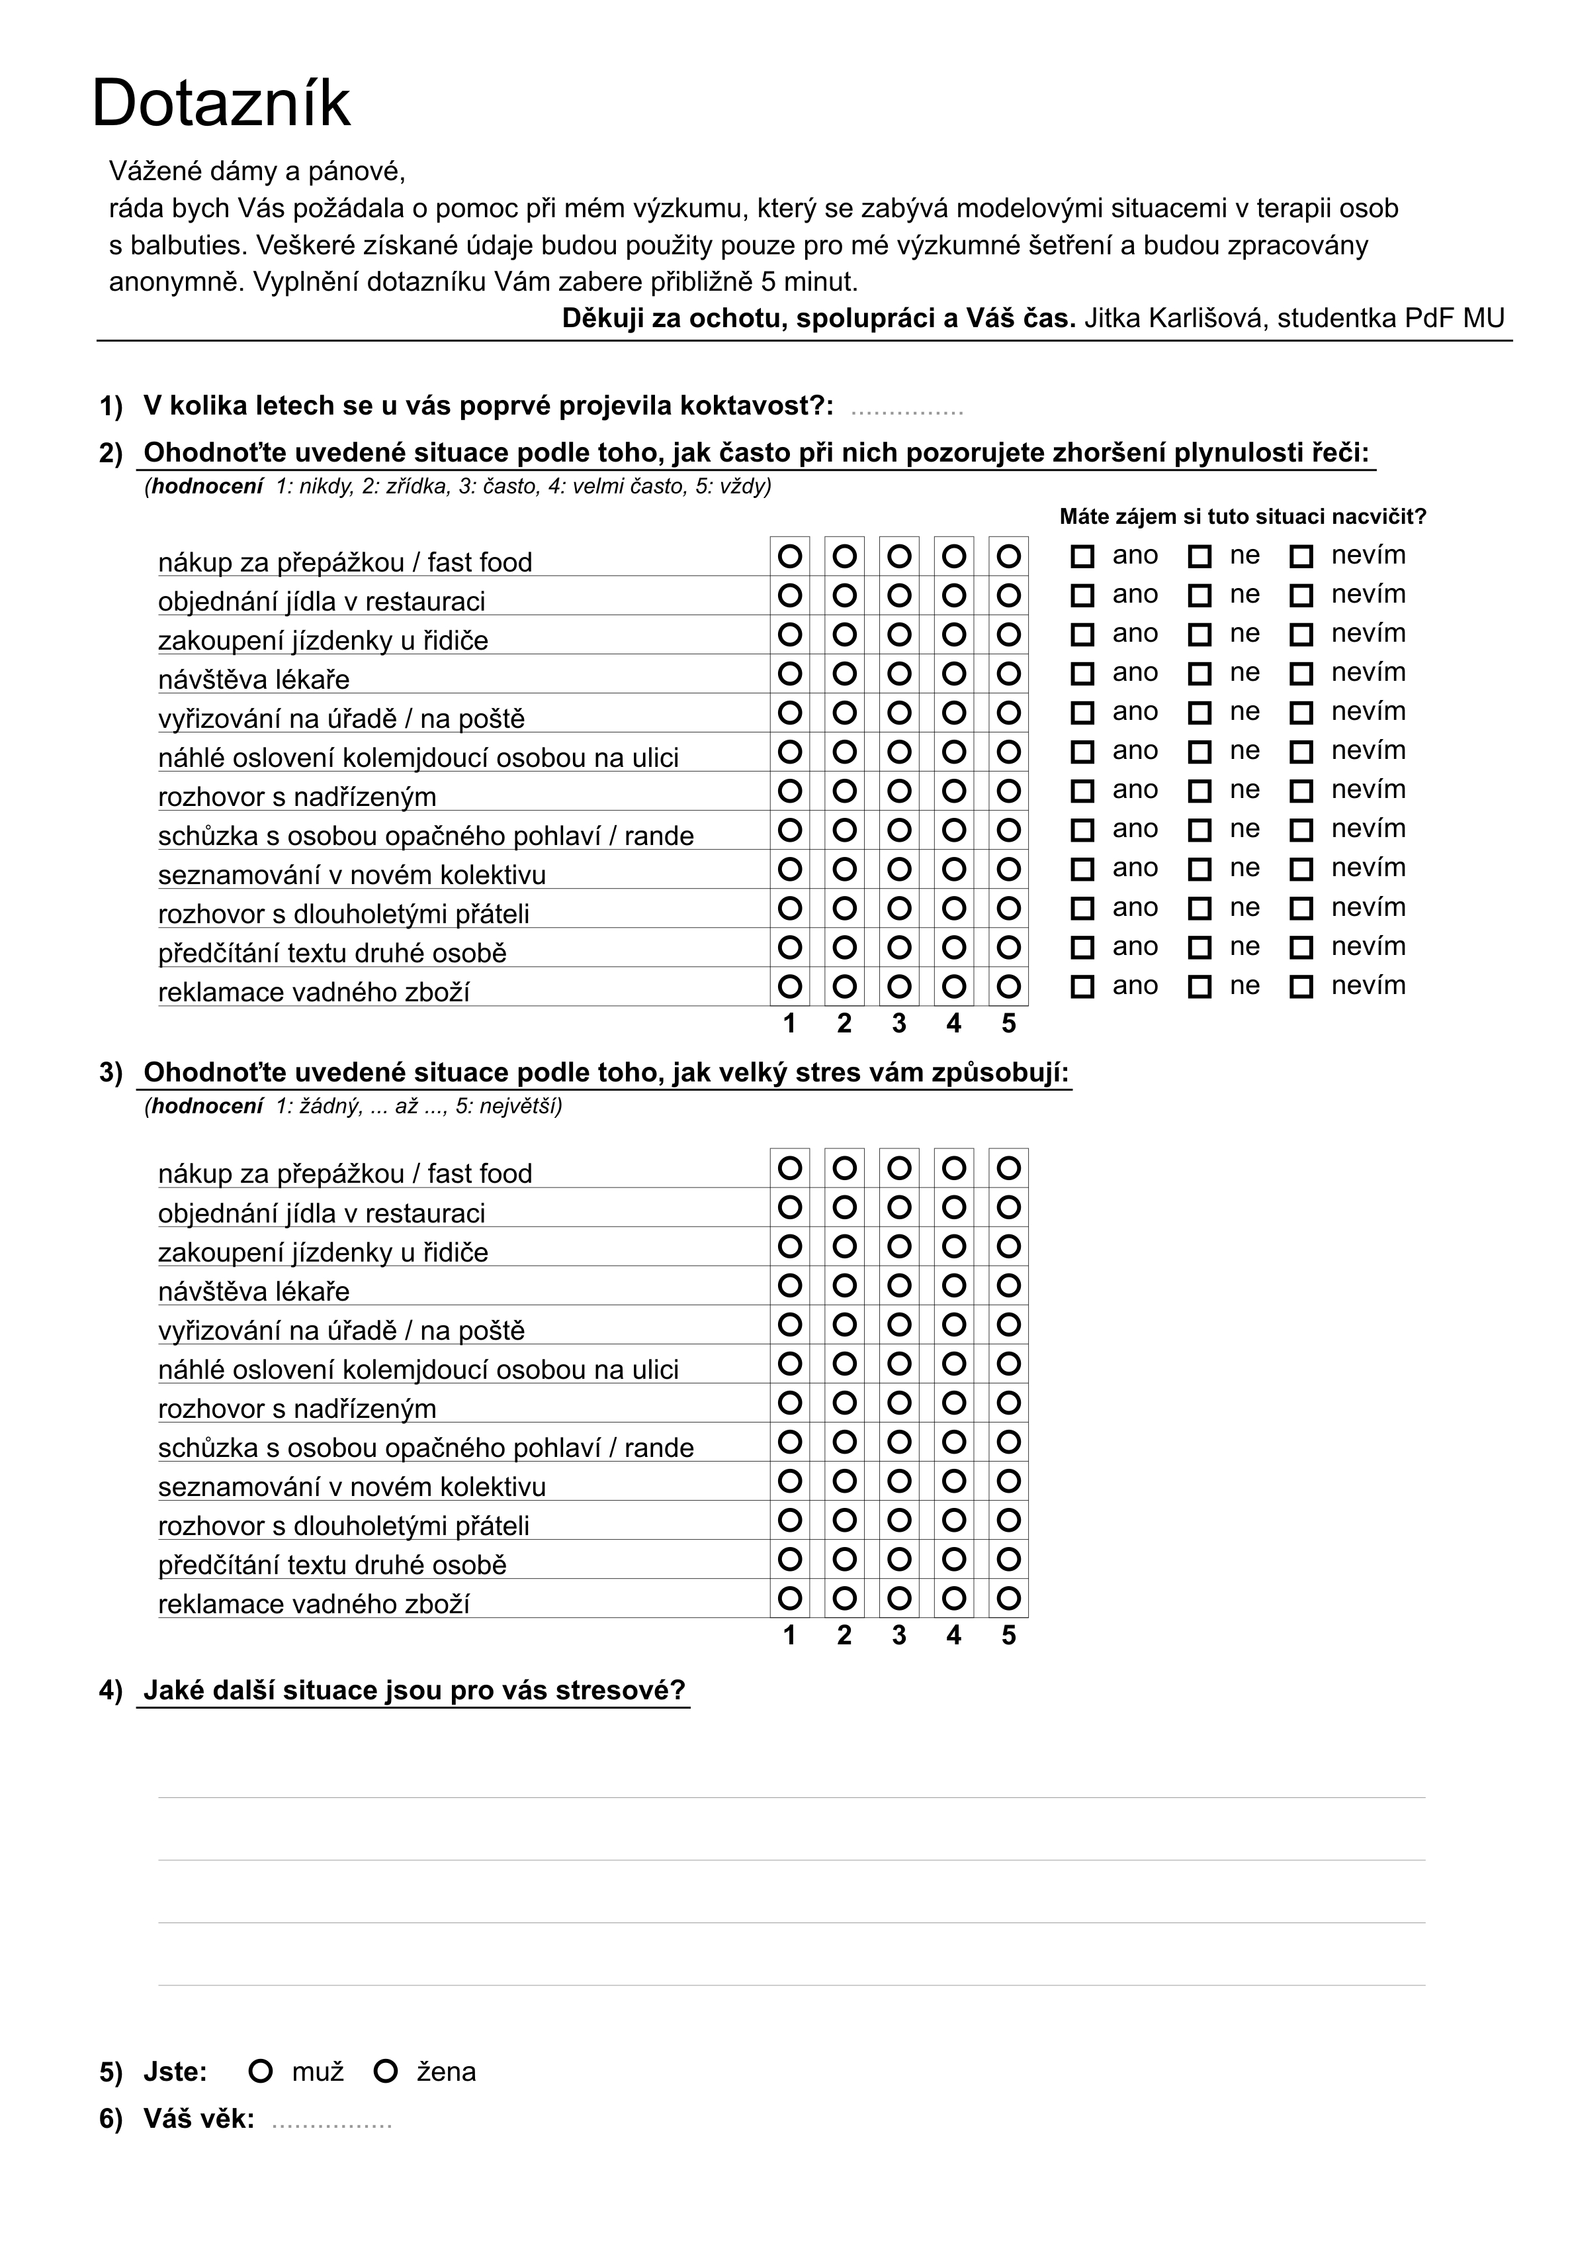

14) Seznam relevantní literatury

FRASER, M. Svépomocný program při koktavosti. 2. vydání, Praha: Portál, 2006. 159 s. ISBN 80-7367-183-2.

HENDL, J. Úvod do kvalitativního výzkumu. Praha: Karolinum, 1999. 278 s. ISBN 80-246-0030-7.

KLENKOVÁ, J. Kapitoly z logopedie I. 2. vydání, Brno: Paido, 2000. 94 s. ISBN 80-85931-88-5.

KLENKOVÁ, J. Logopedie. 1. vydání, Praha: Grada, 2006. 224 s. ISBN 80-247-1110-9.

LECHTA, V. Koktavost: Komplexní přístup. 1. vydání, Praha: Portál, 2004. 231 s. ISBN 80-7178-867-8.

LECHTA, V. a kol. Logopedické repetitórium. 1. vydání, Bratislava: Slovenské pedagogické nakladatelství, 1990. 278 s. ISBN 80-08-00447-9.

LECHTA, V. a kol. Terapie narušené komunikační schopnosti. 1. vydání, Praha: Portál, 2005. 386 s. ISBN 80-7178-961-5.

PEUTELSCHMIEDOVÁ, A. Čtení o koktavosti. 1. vydání, Praha: Portál, 1994. 79 s. ISBN 80-7178-003-0.

PEUTELSCHMIEDOVÁ, A. Etiologie a terapie koktavosti. 1. vydání, Olomouc: Univerzita Palackého, 1994. 117 s. ISBN 80-7067-346-X.

PEUTELSCHMIEDOVÁ, A. Techniky práce s balbutiky. 1. vydání, Olomouc: Univerzita Palackého, 2005. 111 s. ISBN 80-244-1234-9.

RENOTIÉROVÁ, L., LUDÍKOVÁ, L. a kol. Speciální pedagogika. 2. vydání, Olomouc: VUP Olomouc, 2004. 313 s. ISBN 80-244-0873-2.

ŘÍČAN, P. Psychologie osobnosti. 6. vydání, Praha: Grada, 2010. 208 s. ISBN 978-80-247-3133-9.

SILLAMY, N. Psychologický slovník. 1. vydání, Olomouc: Univerzita Palackého v Olomouci, 2001. 246 s. ISBN 80-244-0249-1.

